Hledání novin a časopisů podle data vydání

Všechny noviny a časopisy vydané v určitém roce nebo rozmezí let
Přehled novin a časopisů, které vycházely v konkrétním roce nebo rozmezí let, můžete získat s pomocí tzv. filtrů. Ty najdete v přehledu výsledků vyhledávání v levé části obrazovky.
Pokud tuto obrazovku nevidíte, stačí, když kliknete na jednu z následujících možností:
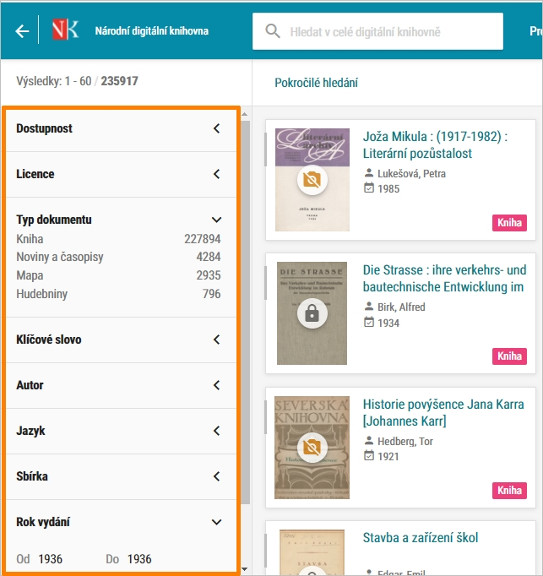NDK - filtry
- šipka v banneru v záhlaví stránky (pokud si prohlížíte konkrétní dokument nebo jste uvnitř konkrétního čísla časopisu nebo novin, pak bude potřeba, abyste na tuto šipku klikli vícekrát)
NDK - lišta
- slova Národní digitální knihovna v banneru v záhlaví stránky (v případě, že aktuálně např. prohlížíte konkrétní dokument) a poté na tlačítko
NDK - lišta
- tlačítko (nyní jste vstoupili do NDK, přihlásili jste se do NDK-DNNT a jste na úvodní obrazovce)
NDK - tlačítko Procházet
Ve zmíněném přehledu výsledků klikněte v bloku Typ dokumentu na možnost Noviny a časopisy.
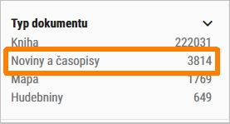NDK - filter Typ dokumentu - Noviny a časopisy
Ve výsledcích vyhledávání nyní budete mít pouze noviny a časopisy. Neuvidíte knihy, mapy, hudebniny.
Dalším krokem je určení, jak staré noviny a časopisy hledáte. V levém sloupci najdete ve spodní části blok nazvaný Rok vydání. Zde do políček Od a Do zapište rozmezí let, v nichž chcete, aby byly noviny a časopisy vydávány (např. od roku 1935 do roku 1955) nebo konkrétní rok vydání (např. 1936).
Zadání je potřeba potvrdit kliknutím na tlačítko Použít.
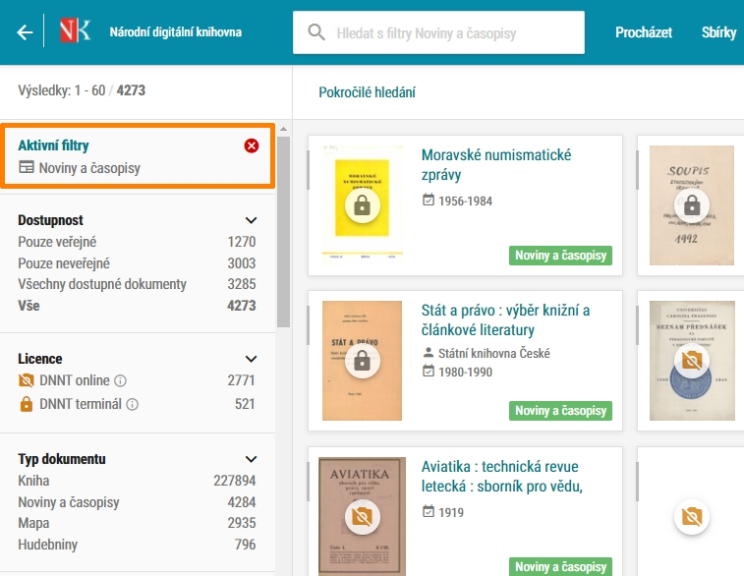NDK - všechny noviny a časopisy
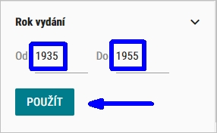NDK - filt Rok vydání, rozmezí let
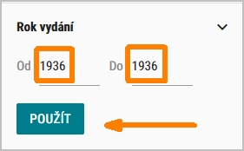NDK - filt Rok vydání, konkrétní rok

Ve výsledcích nyní vidíte noviny a časopisy, které jsou v NDK, a vycházely v letech 1935-1955, respektive v roce 1936.
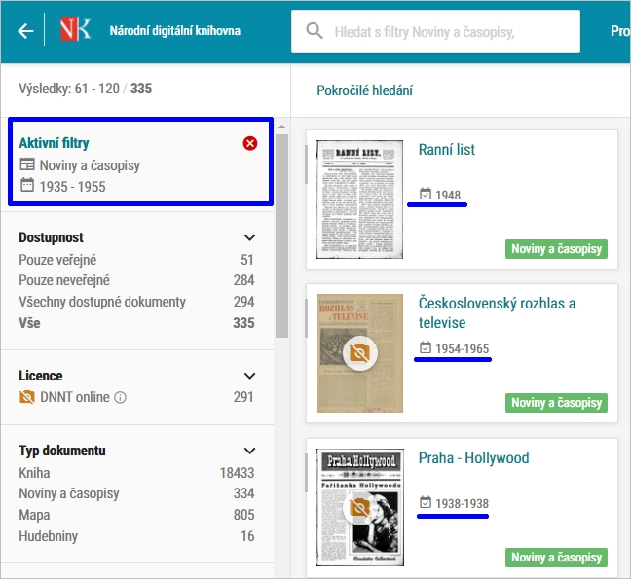NDK - noviny a časopisy vydávané mezi lety 1935-1955
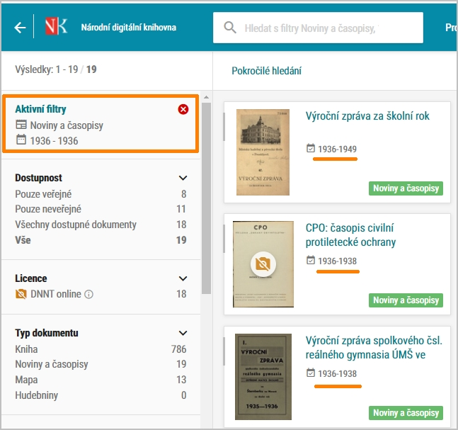NDK - noviny a časopisy vydávané v roce 1936
Jemnější upřesnění na konkrétní měsíc či rok není možné při hledání v digitální knihovně zadat.
U vyhledaných titulů si pak musíte “ručně” ověřit, zda je v NDK i rok, který vás zajímá. Tj. kliknout na daný titul a zobrazit si přehled ročníků, z něhož je vidět, které jsou již digitalizované.
Pokud vás zajímá konkrétní číslo časopisu nebo noviny z určitého dne, je třeba otevřít i příslušný ročník a zde si ověřit dostupnost daného výtisku.
Nenašli jste v NDK konkrétní ročník časopisu či novin?
Zkuste se podívat do Registru digitalizace, zda hledaný titul není v některé jiné digitální knihovně.

Jak najít noviny z konkrétního dne
Digitální knihovna zatím neumožňuje v jednom kroku vyhledat časopis nebo noviny z určitého dne. I tak však můžete v NDK několika cestami hledaný výtisk najít.

Konkrétní noviny z 28. října 1918
Pokud vás zajímá vydání konkrétního deníku (např. Národní listy z 28. října 1918), můžete si tento titul v NDK vyhledat a ověřit si, zda je v digitální knihovně k dispozici i daný den.
V NDK vyhledáte deník Národní listy:
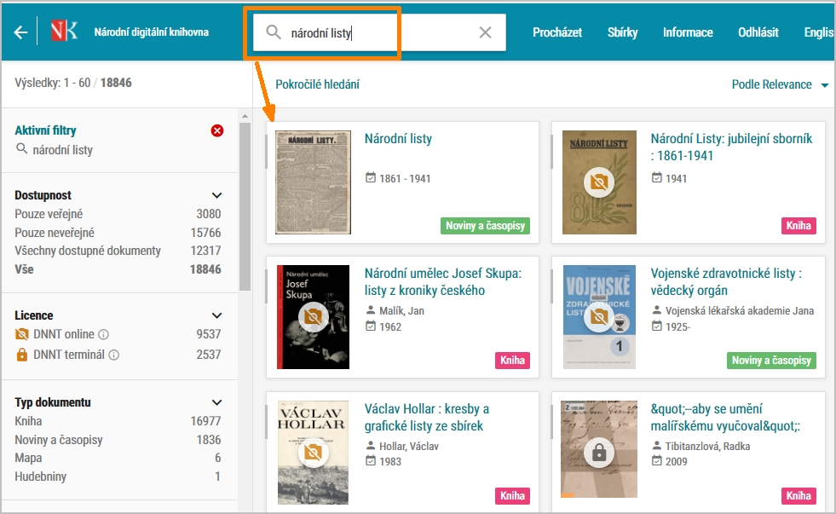NDK - vyhledání Národních listů
Otevřete Národní listy a v přehledu si vyberete rok 1918:
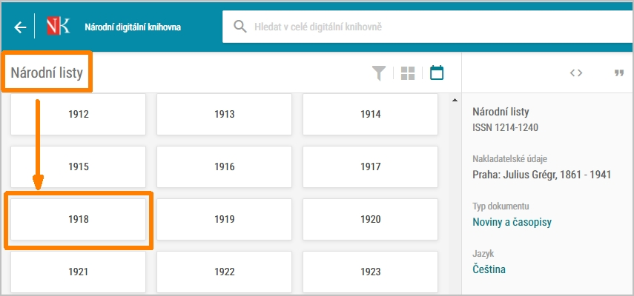NDK - přehled ročníků Národních listů
Pro zobrazení jednotlivých vydání novin a časopisů z konkrétního roku můžete použít dvě různá zobrazení - tzv. kalendář nebo mřížku .
NDK - zobrazení periodik v kalendáři
NDK - zobrazení periodik v mřížce
Zobrazení v mřížce nabízí náhledy titulních stránek jednotlivých dostupných výtisků. V minulosti některé deníky vycházely během dne vícekrát (např. ranní a večerní vydání). V mřížce v takových případech uvidíte všechna dostupná čísla periodika. 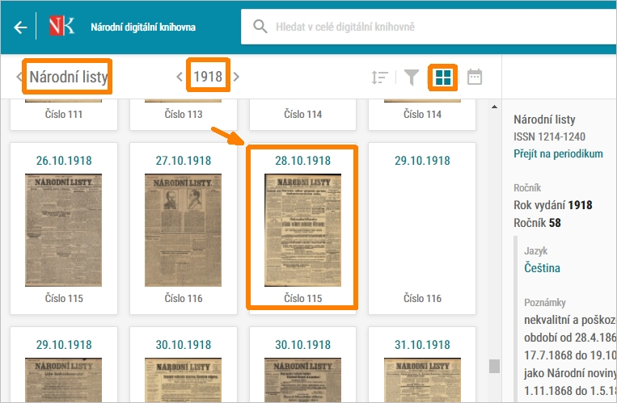
NDK - zobrazení periodik v mřížce
Zobrazení v režimu kalendáře vám jednoduše ukáže, pro které dny jsou NDK noviny nebo časopisy dostupné.
NDK - zobrazení periodik v kalendáři
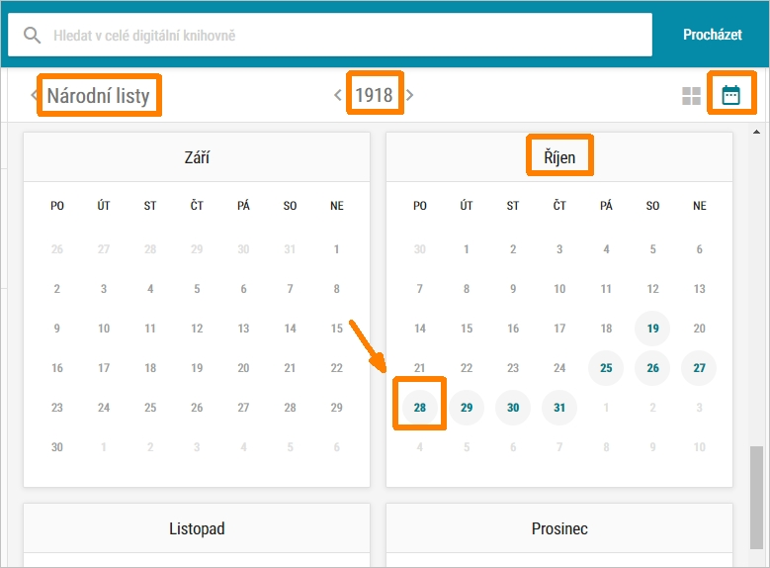NDK - zobrazení periodik pomocí kalendáře

Libovolné noviny z 28. října 1918
Druhou možností je hledat v digitální knihovně libovolné noviny (nebo časopisy) vydané v 28. října 1918. V takovém případě v NDK nejprve vyhledáte noviny a časopisy vydávané v roce 1918. Postupně pak u nalezených titulů musíte ručně ověřit, zda je digitalizovaný i říjen 1918 a konkrétně výtisk z 28. října 1918.

